**« Причуды Студёной зимы»   
Развивающие занятия для детей старшего дошкольного возраста**

***Цель***Познавательное развитие детей и формирования мотивационных готовности к обучению в школе.

***Задачи.***Закрепление представление о формах и количестве геометрических фигур; развития ориентировки на листе бумаги, развития когнитивных фоном отеческих процессов(анализа, представление);

Общеучебных и навыков - слышать учебную задачу, выполнять задание по инструкции педагога, осуществлять контроль за качеством собственной работы, взаимодействовать в процессе учебной деятельности);

Воспитание навыков сотрудничества; самодеятельности, инициативности, ответственности.

***Оборудование.***Конверт с письмом Белая бумага формата а четыре тетрадный листы в клеточку, простые карандаши, медали по количеству детей, набор геометрических фигур

(Круг, квадрат, овал, треугольник, прямоугольник,многоугольник).

***Ход НОД.***

Воспитатель. Здравствуйте, ребята! Давайте поздороваемся друг с другом. Сейчас я повернусь к тому, кто стоит справа от меня, назову его ласково по имени и скажу, что я Рада видеть его. Он повернётся к соседу справа и сделай тоже самое, и так далее, пока приветствие не дойдёт до меня.

(Дети выполняют.)

Мы с вами хорошо поздоровались, а значит, и хорошо сможем потрудиться.

Дети, когда я спешила к вам сегодня утром, я нашла конверт. Странный какой-то, на нём ничего не написано. Давайте откроем его и посмотрим, что там.

Здесь спрятались разные слова: снег, сосулька, снежинка, снеговик, снегурочка. Постарайтесь их запомнить, а для этого повторите их про себя. Кто запомнил, какие слова я прочитала?

Повторите (Дети по очереди повторяют слова).

А теперь ответьте на вопросы: что общего у этих слов, чем они похожи?  
Дети. Все слова начинаются со звука(С), и все они о зиме.  
Воспитатель. Молодцы! Давайте придумаем ещё одно, которое начинается со звука(С).  
Дети. Сосна.Солнце. Снегири.  
Воспитатель. Молодцы! Но тут в конверте ещё какая-то загадка. Слушайте внимательно. Может, тогда мы поймём от кого письмо!

Поразмыслим...Это кто?  
В лютый холод – без пальто.  
Вместо шляпы решето   
Парень носит напоказ,  
Из морковки острый нос.  
Не простой совсем вопрос.  
Он с руками, да без ног.  
Чтобы спрятаться не смог,  
Сотворённым детворой,  
День и ночь стоит с метлой  
Только снежною порой!

Дети. Снеговик.

Воспитатель. Всё ясно, значит, письмо нам прислал наш друг снеговик. Теперь мы можем с вами его прочесть.

«Здравствуйте, ребята! Меня зовут снеговик Витя. Я живу в далёкой Лапландии. Случилась беда: Нашу Волшебную школу заколдовала и украла Студеная зима. Она не хочет чтобы ребята получали знания. Я слышала, что вы самые умные дети, и поэтому решил обратиться к вам за помощью. Помогите мне выполнить задание студеной зимы и найти заколдованную Волшебную школу.Снеговик.»

Ребята, а вы знаете, что такое школа и зачем туда нужно ходить?

(Ответы детей.)

Что будем делать? Поможем найти волшебную школу?   
Дети. Да!  
Воспитатель. Тогда давайте начнём путешествия, во время которого нам предстоит выполнить несколько заданий студеные зимы.  
Воспитатель. Студеная зима уронила и не заметила, как выронила свои льдинки. (На полу рассыпаны геометрические фигуры).

Эти льдинки волшебные,они помогут нам выполнение следующего задания. Сейчас мы с вами превратимся в геометрические фигуры. Давайте вспомним их названия. Квадрат, прямоугольник, овал, круг, треугольник, многоугольник.(Фигуры дети выбирают сами.

Перед вами на полу лежат льдинки – фигуры, но они перемешались, и вы должны собрать только свои. Надо сделать это аккуратно, не мешают другим детям, можно помогать друг другу, (Дети выполняют.) Посчитайте, сколько у вас получилось льдинок – фигур. (Ответы детей).

Каких льдинок- фигур оказалось меньше всех? А каких больше?(Ответы детей.)  
Теперь, ребята, внимательно посмотрите на рисунок, которые я вам показываю.(Показывает орнамент из геометрических фигур.)

Сейчас поднимут руки только те фигуры, которые есть на рисунке(Дети выполняют.)

*Игра «Геометрические ковры».*Воспитатель. А сейчас студеная зима просит нас собрать из геометрических фигур – льдинок красивый коврик по заданию.(Раздает детям листы белой бумаги.) Только слушайте внимательно!  
В середине положите круг, в верхней части листа – три квадрата, в нижней части листа – три треугольника, слева – два овала, с правой – один прямоугольник.(Дети выполняют.) Справились! Давайте проверим, что у нас получилось (вывешивает на доске правильный образец.) Молодцы! Как мы сейчас помогли снеговику, что мы делали? (Ответы детей.) Вы справились с этим заданием. Ребята! Студеная зима удивилась, как быстро вы выполнили задание, и пустилась на наши поиски. Давайте мы немножко отдохнём!

*Зрительная гимнастика для глаз.*Воспитатель. Ребята, для того чтобы мы правильно выполняли задания, нам нужны зоркие глазки. Вы должны внимательно следить глазами за движением предметов, а в перерывах быстро моргать. (Дети выполняют.)

*Игра «Домино».*Воспитатель. Студеная зима приготовила нам следующее испытания. И скажу вам по секрету, что если мы справимся с этим заданием, то найдём и расколдуем Волшебную школу. Давайте посмотрим!(На окошке стоит сундучок, в котором лежат листы в клеточку).

Ребята, вспомните, как мы ориентируемся, где право, а где лево?

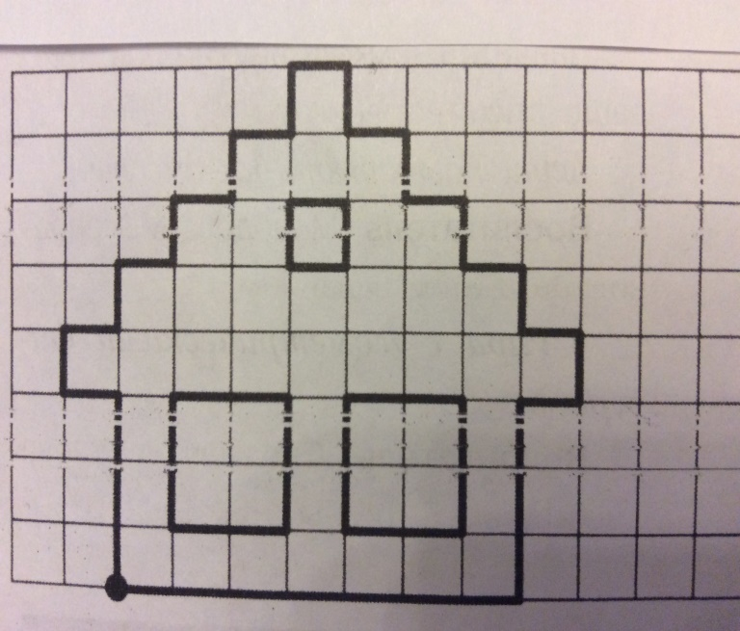Итак, всем необходимо от поставленной точки провести линию на три клетки вверх, провести линию на одну клетку влево, на одну клетку вверх, на одну клетку в право, на одну клетку вверх, на одну клетку вправо, на одну клетку вверх, на одну клетку вправо, на одну клетку вверх, на одну клетку в право, на одну клетку вверх, на одну клетку в право, на одну клетку вниз, на одну клетку в право, на одну клетку вниз, на одну клетку вправо, на одну клетку вправо,на одну клетку вниз,на одну клетку влево, на три клетки вниз, на семь клеток влево. (Дети выполняют).

И что же у нас получилось?(Вывешивают на доску образец.) У всех так получилось? Это и есть волшебная школа. Можете раскрасить Волшебную школу, нарисовать окошки.(Дети выполняют.) Дети посмотрите, что же у нас получилось. Поменяйтесь своими листочками!

Молодцы, ребята! Вы выполнили все задания студеной зимы, нашли и расколдовали Волшебную школу, и теперь детишки смогут учиться, получать новые знания. За ваши знания снеговик приготовил вам медали (вручает медали детям.)  
 Воспитатель. Ребята, давайте вспомним, как вы помогали снеговику, какие задания выполняли? Вам занятие понравилось?(Ответы детей.)

Спасибо вам, ребята! Я и снеговик прощаемся с вами! До свидания!